|  |  |  |  |  |
| --- | --- | --- | --- | --- |
| |  |  | | --- | --- | | David Alejandro López Torres | 25/02/2021 | |  |  | |
| HTML5  Materia: Programación Web 2  Carrera: Desarrollo de Software |

# HTML5





Instrucciones

1. Lee la información sobre HTML5.

2. Dibuja en tu cuaderno la estructura html5, indicando en cada parte (header, nav, section, article, footer, aside) el código en HTML correspondiente.

3. Escribe también el código de cada uno de los tipos de los elementos en un formulario que se aceptan en HTML5:

* search
* url
* email
* datetime
* date
* month
* week
* time
* number
* range
* color



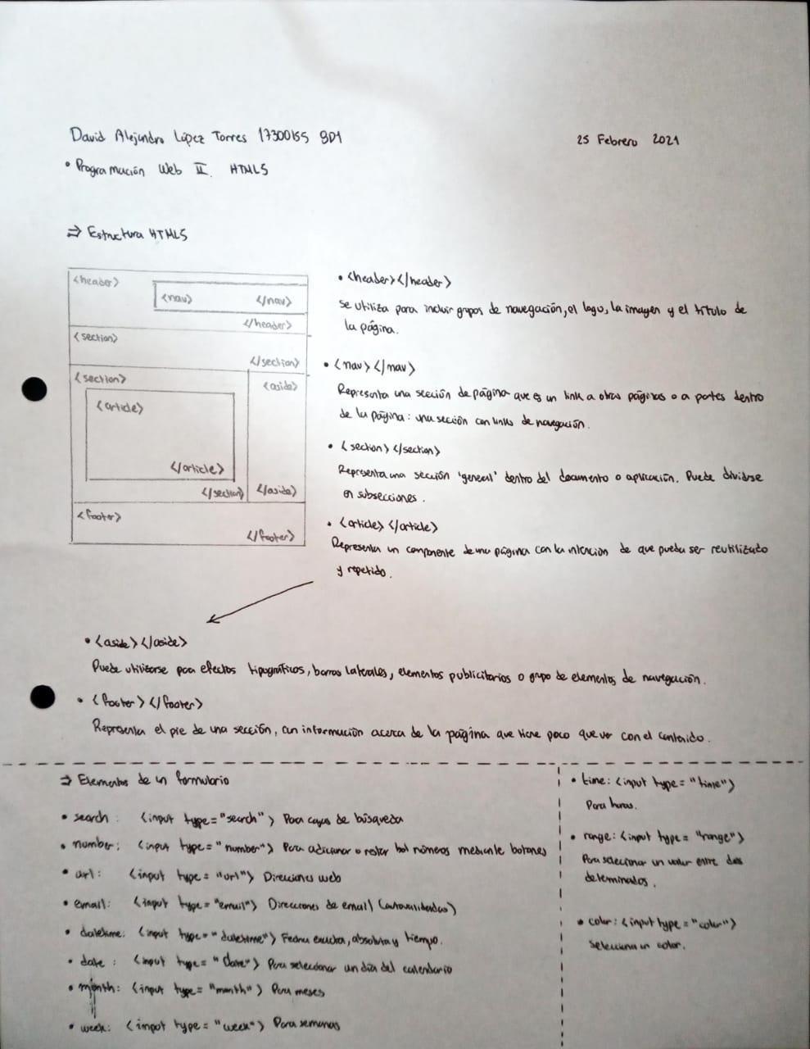Desarrollo



Código

Mediante una serie de etiquetas de metadatos, el **header** se encarga de describir los elementos principales del documento (excepto el tipo, el cual viene dado por la etiqueta <!DOCTYPE html>. Entre las etiquetas principales encontramos:

<meta http-equiv="Content-Type" content="text/html; charset=UTF-8" />

<meta http-equiv="Content-Type" content="text/html; charset=ISO-8859-1" />

<meta name="robots" content="index, follow" />

<meta name="keywords" content="diseño, css, hojas de estilos, web, html" />

Las cuales se encargan de codificar a los caracteres del documento, definir el comportamiento del buscador y las palabras clave en el contenido del documento, respectivamente.

Veamos un ejemplo de cómo se vería un archivo HTML5 que incluya a todos los elementos descritos en el desarrollo de la actividad:

<!DOCTYPE html>

  <html>

    <head>

      <meta charset="utf-8" />

      <title>Title</title>

      <link href="css/style.css" rel="stylesheet" />

    </head>

  <body>

    <!-- header -->

    <header>

      <hgroup>

        <h1>Header in h1</h1>

        <h2>Subheader in h2</h2>

      </hgroup>

    </header>

    <!-- nav -->

    <nav>

      <ul>

        <li><a href="#">Menu Option 1</a></li>

        <li><a href="#">Menu Option 2</a></li>

        <li><a href="#">Menu Option 3</a></li>

      </ul>

    </nav>

    <!-- section with articles -->

    <section>

      <article>

        <header>

          <h1>Article #1</h1>

        </header>

        <section>

          Este es el primer artículo. This is <mark>highlighted</mark>

        </section>

      </article>

      <article>

        <header>

          <h1>Article #2</h1>

        </header>

        <section>

          Este es el segundo artículo. Estos artículos pueden ser secciones del blog,

        </section>

      </article>

    </section>

    <!-- aside -->

    <aside>

      <section>

        <h1>Links</h1>

        <ul>

          <li><a href="#">Link 1</a></li>

          <li><a href="#">Link 2</a></li>

          <li><a href="#">Link 3</a></li>

        </ul>

      </section>

      <figure>

        <img width="85" height="85"

          src="http://www.windowsdevbootcamp.com/Images/Imagen.jpg"

          alt="Texto alternativo para la imagen" />

        <figcaption>Jennifer Marsman</figcaption>

      </figure>

    </aside>

    <!-- footer -->

    <footer>Footer - Copyright 2011</footer>

  </body>

</html>

Este código luce de la siguiente forma al ser visualizado en el navegador “Google Chrome:”

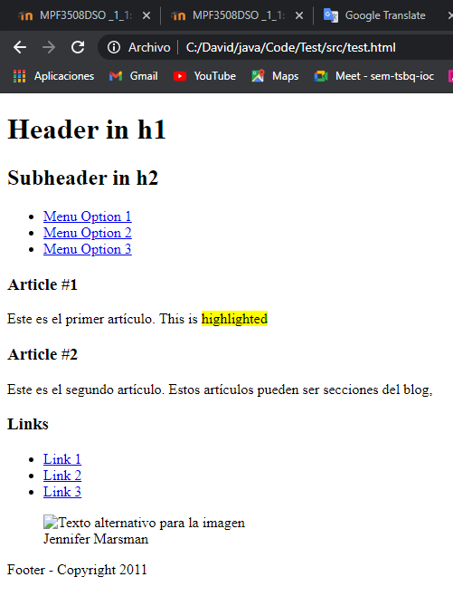

Las secciones resaltadas son, en orden:

* header
* nav
* section (articles)
* aside
* footer



Conclusiones

Conocer las diferentes actualizaciones en cuanto al modelado de páginas web que trajo consigo el HTML5 es de suma importancia para ponerse al día en el mercado laboral del frontEnd, conociendo las más recientes características que los desarrolladores toman en cuenta para el desarrollo de la web. En particular, conocer que existen diferentes elementos por defecto para cumplir con determinadas funciones en el desarrollo de la página web me parece importante para aprovechar en la medida posible dichos elementos y no “reinventar la rueda” al desarrollar una página web desde 0. En definitiva estos conocimientos de suma importancia para repasar lo ya conocido de HTML antes de abordar temas de estilo (CSS).



Bibliografía

* Anónimo. (2016). Manual de HTML5 y CSS3 (Capítulo 1). VirtualTec. Rancagua, Chile. Recuperado desde: <https://virtualtec.cl/manual-de-html5-y-css3-capitulo-1/>